Муниципальное казённое специальное (коррекционное) образовательное учреждение для обучающихся, воспитанников с ограниченными возможностями здоровья Варнавинская специальная (коррекционная) общеобразовательная школа – интернат VIII вида

*«Предмет математики настолько серьезен,*

*Что полезно не упускать случаев, делать его немного занимательным»*

*Блез Паскаль.*

Организация и проведение внеклассных форм работы по математике в специальной (коррекционной) школе VIII вида.

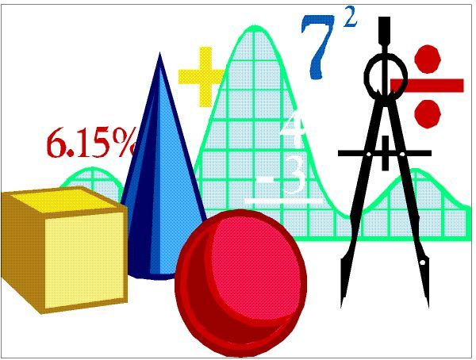

учитель математики

Сазонова Г.П.

2014 год

**АННОТАЦИЯ**

**к учебно-методической разработке**

**1. Цель, задачи и направленность учебно-методической разработки:**

**Цель внеклассной работы по математике:**

Развитие познавательной активности детей с особыми образовательными потребностями с целью формирования положительной мотивации учебной деятельности.

**Задачи внеклассной работы по математике:**

1. Содействие коррекции и развитию высших психических функций: восприятия, внимания, представления, памяти, мышления, речи.
2. Помощь в более глубоком понимании и осознании значения математики в жизни человека, практический и прикладной характер математических знаний.
3. Дополнительные возможности для формирования познавательного интереса и мотивации учебной деятельности.
4. Воспитание коллективных взаимоотношений, культуры чувств (справедливости, чести, долга, ответственности), накопление наблюдений за трудом и отношением к нему.
5. Расширение общего кругозора детей, формирование навыка организации свободного времени и досуга.
6. Повышение эффективности процессов социализации детей с особыми образовательными потребностями.

**Направленность:**

Организация и проведение различных форм внеклассной работы по математике с детьми, имеющими особые образовательные потребности в условиях специальной (коррекционной) школы – интерната VIII вида.

**2. Адресат:**

Учебно – методическая разработка «Методические рекомендации по организации и проведению внеклассных форм работы по математике в специальной (коррекционной) школе VIII вида» предназначена для педагогов системы коррекционно - развивающего обучения, воспитателей интернатных учреждений.

**3. Актуальность на современном этапе:**

В настоящее время под влиянием социально-политических изменений в стране произошел резкий перелом в ценностных ориентациях государства: стали переосмысливаться права человека, права ребенка, права инвалидов. Началось освоение обществом новой философии: признание неделимости общества на "полноценных" и "неполноценных", признание единого сообщества, состоящего из разных людей с различными проблемам. В этом контексте резко изменилась оценка обществом и государством состояния системы специального образования и перспектив ее развития. Оно стало характеризоваться как кризисное.

Критике подвергались и подвергаются:

- социальная маркировка ребенка с особыми образовательными потребностями, как “дефективного”, аномального;

- охват системой специального образования лишь части нуждающихся:

"выпадение" из нее детей с глубокими нарушениями в развитии; - отсутствие специализированной психолого-педагогической помощи детям со слабо выраженными нарушениями;

- жесткость и безвариативность форм получения специального образования;

- примат образовательного стандарта над развитием личности ребенка.

Сегодня на федеральном и региональном уровнях начинают возникать инициативы по внедрению в практику нетрадиционных методов психолого-педагогической коррекции, новых форм организации специального обучения детей с нарушениями в развитии. Для системы коррекционного образования стали характерными отход от унифицированности, стремление к многообразию во всем: в типах и видах образовательных учреждений и образовательных программ, в вариантах учебных планов и учебников, в формах обучения, воспитания детей и подготовки педагогических кадров.

**4. Условия реализации:**

В учебно-воспитательном процессе специальной (коррекционной) школы или школы-интернат VIII вида.

**5. Показания и противопоказания к применению .**

## - Результатом внеклассной работы по математике является повышение уровня познавательной активности учащихся, коррекция и развитие их интеллектуальных способностей, содействие формированию мотивации учебной деятельности, способ коррекции индивидуальных недостатков детей с особыми познавательными потребностями.

- Для умственно отсталых детей особенно вредно обучение на завышенном уровне трудности, методом многократного повторения плохо осмысленного материала; обилие словесного обучения в расчете на механическое запоминание; вопросно – ответный метод без опоры на наглядность, на реальные адекватные представления, наглядно – действенное мышление учащихся, оперирование заученными штампами и бессмысленное манипулирование цифрами. Вся работа должна проводиться методом предметно – практической деятельности учащихся с речевым сопровождением и должна быть направленно на выработку пусть примитивных, но осмысленных, правильных представлений по пройденному материалу и практических умений.

**6. Способы взаимодействия специалистов (для комплексной разработки).**

Круг взаимодействия специалистов: воспитатель, учитель, социальный педагог, классный руководитель, психолог.

Способы взаимодействия:

- подготовка мероприятий;

- организация досуга и свободного времени учащихся;

- организация коллективных творческих дел с участием детей, классного руководителя, воспитателя;

- проведение уроков в нетрадиционной форме;

- отслеживание динамики развития познавательных процессов и личностных качеств ребят;

- создание общей благоприятной психологической атмосферы в классе и школе.

**7. Краткая характеристика содержания (обобщённая)**

Для активизации познавательной деятельности, побуждения интереса к урокам математики, повышения эффективности коррекционно-развивающей работы, решения воспитательных задач учебного процесса необходимо наряду с уроками проводить и внеклассную работу, где ребёнок должен сосредоточиться и показать всё, чему его научили, включиться в деятельность, проявить себя с положительной стороны. Внеклассная работа по математике составляет неразрывную часть учебно-воспитательного процесса обучения математике, сложного процесса воздействия на сознание, эмоционально-волевую сферу, поведение умственно-отсталых школьников.

***« … Ни один наставник не должен забывать, что его главнейшая обязанность состоит в приучении воспитанников к умственному труду и что эта обязанность более важна, нежели передача самого предмета»***

***К.Д Ушинский.***

**Методические рекомендации по организации и проведению**

**внеклассных форм работы по математике в специальной**

**(коррекционной) школе VIII вида.**

Правильная организация занятий по математике в специальной (коррекционной) школе для умственно-отсталых детей невозможна без системы коррекционно-развивающих упражнений, широкого применения наглядности, занимательности, практических занятий. Но этого не достаточно. Чтобы активизировать познавательную деятельность, побудить интерес к урокам математики, содействовать повышению эффективности коррекционно-развивающей работы, решению воспитательных задач учебного процесса необходимо наряду с уроками проводить и внеклассную работу, где ребёнок должен сосредоточиться и показать всё, чему его научили, включиться в деятельность, проявить себя с положительной стороны.

В жизни детей, как и взрослых, много проблем – сложных, трудноразрешимых. Они заставляют детей страдать, переживать, бороться, развиваться. То, что нам может показаться пустяком, для ребенка вовсе не мелочь, а скорее, смысл жизни. Настоящее детство – это движение вперед, это непрекращающийся процесс взросления. Задача коррекционного обучения и воспитания заключается в том, чтобы помогать детям в их взрослении, поддерживать даже малейшее продвижение на этом пути.

Внеклассная работа по математике составляет неразрывную часть учебно-воспитательного процесса обучения математике, сложного процесса воздействия на сознание, эмоционально-волевую сферу, поведение умственно-отсталых школьников. Удивление и интерес учащихся, радость на их лицах от возникшей догадки, работу мысли можно наблюдать и на уроках, но, наряду с этим, широкие возможности создания атмосферы творческого вдохновения, самостоятельной индивидуальной и коллективной практической деятельности содержатся в различных видах внеклассной работы по математике.

Под внеклассной работой понимают необязательные, добровольные внеурочные занятия учащихся, способствующие коррекции недостатков развития высших психических функций, развитию практических умений и навыков, углублению знаний по предмету, организации досуга учащихся. Внеклассная работа характеризуется многообразием форм и видов: групповые занятия, математические поединки, математические викторины, выпуск математических газет, познавательные классные часы, математические недели в школе, предметные вечера.

**Цель внеклассной работы по математике:**

Развитие познавательной активности детей с особыми образовательными потребностями с целью формирования положительной мотивации учебной деятельности.

**Задачи внеклассной работы по математике:**

1. Содействие коррекции и развитию высших психических функций: восприятия, внимания, представления, памяти, мышления, речи.
2. Помощь в более глубоком понимании и осознании значения математики в жизни человека, практический и прикладной характер математических знаний.
3. Дополнительные возможности для формирования познавательного интереса и мотивации учебной деятельности.
4. Воспитание коллективных взаимоотношений, культуры чувств (справедливости, чести, долга, ответственности), накопление наблюдений за трудом и отношением к нему.
5. Расширение общего кругозора детей, формирование навыка организации свободного времени и досуга.
6. Повышение эффективности процессов социализации детей с особыми образовательными потребностями.

Уровень и характер применения: общепедагогический.

Методологический подход: коррекционно – развивающий, личностно – ориентированный.

Ведущие факторы развития: высшие психические функции.

Ориентация на личностные сферы и структуры: информационно- операционная (знания, умения, навыки, способы умственных действий).

Организационные формы: индивидуально – дифференцированная; групповая; коллективный поиск, направляемый учителем; создание педагогических ситуаций общения, позволяющих каждому ученику проявить инициативу; создание обстановки для самовыражения ученика.

Подход к ребёнку: педагогика сотрудничества.

Организация и методика проведения внеклассной работы основывается на следующих положениях:

- внеклассная работа проводится с учётом знаний, умений и навыков, получаемых на уроках;

- внеклассная работа строится на принципах добровольности и инициативы учащихся;

- по форме проведения внеклассные занятия отличаются от уроков и носят преимущественно занимательный характер;

- внеклассные занятия должны проводится планомерно и систематично;

- во внеклассной работе ученик ценен воспроизводством не столько общественного, сколько индивидуального опыта и развития на его основе.

При организации внеклассной работы с умственно-отсталыми детьми необходимо учитывать специфические особенности, обусловленные разнообразными объективными и субъективными факторами:

- развитие математических знаний у умственно отсталых детей имеет исключительно практическую важность, поскольку человеку в обыденной жизни постоянно приходится оперировать арифметическими выражениями, осуществлять счет и различные операции с числовыми величинами. Доказано, что у ребенка овладевшего математическими представлениями и понятиями быстрее и успешнее происходит социализация.

- математические знания у детей с нарушениями интеллекта имеют качественное своеобразие, связанное с особенностями их психического развития. На первый план выступает слабость мыслительных операций при выполнении элементарных математических заданий, страдают процессы обобщения и абстрагирования, анализа и синтеза, наблюдается инертность, косность мышления;

- низкий уровень сформированности мотивации учебной деятельности;

- небольшой количественный состав учащихся, интересующихся математикой и желающих заниматься ею во внеурочное время;

- дефицит свободного внеурочного времени из-за организованности режимных моментов жизнедеятельности в условиях интерната;

- ограниченность возможности самостоятельного приобретения учениками дополнительных знаний;

- постоянное общение учащихся с природой;

- возможность составления задач на местном материале, задач прикладного содержания;

- возможности выполнения практических работ.

При подготовке и проведении внеклассных мероприятий возникает необходимость усилить учебно-воспитательные возможности одних факторов и ослабить отрицательное влияние других.

При всё многообразии математических вопросов содержание внеклассной работы должно удовлетворять основным требованиям:

- отобранный учебный материал имеет связь с программным, но не превышает требований программы;

- должна быть обеспечена связь практики в вычислениях, решении задач, построении геометрических фигур с математической теорией;

- содержание материала должно быть доступным пониманию учащихся , вызывать у них интерес, способствовать решению образовательных и воспитательных задач

Включение в содержание внеклассной работы целенаправленно выстроенной системы содержательно – логических заданий, дидактических игр, нестандартных задач и специальных заданий, направленных на коррекцию и развитие познавательных процессов, способствуют более осознанному усвоению изучаемого математического материала на более высоком уровне. В связи с этим задания должны содержать вопросы, развивающие способность абстрагирования и обобщения; упражнения, развивающие пространственное воображение; задания, способствующие развитию вычислительных и измерительных навыков; задания, развивающие память, внимание, сообразительность, смекалку.

Занимательный материал влияет на формирование произвольности психических процессов, на развитие произвольности внимания, на произвольную память. Потребность в общении, в элементарном поощрении вынуждает ребенка к целенаправленному сосредоточению и запоминанию.

На внеклассных занятиях по математике занимательный материал (игра, загадка, персонажи сказок) оказывает влияние на развитие речи, требует от ребенка определенного уровня речевого развития. Если ребенок не может высказывать свои пожелания, не может понять словесную инструкцию, он не может выполнить задание.

Через занимательный материал идет развитие личностных качеств ребенка: он учится правильно вести себя в различных бытовых ситуациях, узнает нормы поведения в них. В процессе использования разного вида занимательного материала возникает и воспитывается интерес и уважение к труду, активное участие во взрослой жизни, расширяется кругозор. Такой материал доставляет детям удовольствие, радость. Именно через него формируются и развиваются знания и умения, полученные на занятиях, воспитывается интерес к предмету, компенсируются дефекты развития.

**Условия формирования и развития интереса к математическим знаниям во внеклассной работе:**

Что может заставить умственно-отсталого ребёнка задуматься, начать размышлять над тем или иным математическим заданием, вопросом, задачей, когда эти задания не обязательны для него?

Главный источник побуждения к умственному труду на внеклассных занятиях это интерес ребёнка. Поэтому нужно искать и находить средства и способы побуждения познавательного интереса к тем математическим, логическим заданиям, которые предлагаются в процессе внеклассной работы. Например, это может быть красочное оформление, сочетание знакомых фактов с таинственным миром математики вызвавших удивление – Математика и сказки! Математика и любимые герои! Математика на арене цирка! Спортивная математика! Математика в шутках и анекдотах!... Разве это не привлечёт внимание детей и не вызовет у них удивление? Удивление и интерес вызывают занимательно сформулированные вопросы, задачи, загадки, ребусы, шарады, несложные логические упражнения. Удивление вызывает у детей более острое, сосредоточенное внимание, соседствует с любопытством, помогает активизировать мыслительную деятельность. Ведь знания, усвоенные без интереса, не окрашенные собственным положительным отношением, эмоциями не становятся полезными -это мертвый груз.

Внеклассная работа в системе коррекционного обучения должна характеризоваться выраженной развивающей тенденцией.Необходимое условие и источник развития – трудности. Если эти трудности выходят за пределы возможностей ребенка, а учитель требует, чтобы он преодолел их, то они могут породить лень, недисциплинированность, грубость. В педагогическом процессе, построенном на личностно-гуманных началах, трудности в познании и обретении жизненного опыта, навыков нравственного поведения приобретают для ребенка совершенно иной психологический смысл: посильная трудность создает условие для переживания чувства удовлетворения, дарит радость познания, веры в свои силы.

Важно обратить внимание на подбор учебного материала, рассчитанного на развитие творчества, использование личного опыта, вариантов правильных ответов детей. Учитель целенаправленно концентрирует внимание и интерес детей к внутреннему миру другого - его мыслям, знаниям, формам деятельности, учит видеть состояние товарища, воспитывает терпимость, дружелюбие, умение открыто выражать свои чувства. В отношении ребенка должны быть сформированы позитивные установки, вера в компенсирующие возможности, неиссякаемое терпение, справедливая строгость, умение встать, на позицию другого, видеть обстоятельства его глазами. Важно создать у ребенка чувство, что его понимают и принимают.

Необходимо чётко продумать систему оценивания результатов деятельности. Она должна быть безотметочной. В оценке результатов следует:

- не скупиться на похвалу;

- хвалить исполнителя, критиковать только исполнение (давай в этом задании найдём две ошибки);

- даже в море неуспешности можно найти островок успеха и закрепиться на нём;

- творчество и инициативу оценивать также весомо, как качественную сторону выполнения задания;

- возможно давать оценку высших достижений «самый внимательный», «самый быстрый», «самый находчивый».., но с этой системой оценивания нужно быть осторожным т.к. атмосфера соревновательности иногда выходит во вред отдельным детям;

Всё это способствует созданию благоприятной психологической атмосферы, повышает интерес к внеклассной работе.

**Виды внеклассной работы по математике:**

1. Занимательная математика в минуты отдыха и на групповых занятиях после уроков.

Для этого могут быть использованы свободное время в семейной группе, отдельные моменты во время прогулок, походов в лес, некоторые классные часы, математические мини турниры во время большой перемены, конкурсы на лучшего счётчика, конкурс на изготовление поделок на математическую тему. Задания должны быть непохожими на обычные математические задания, предлагаемые на уроках. Смысл заданий должен быть понятен ребятам; выполнение задания должно быть доступно каждому из присутствующих. Это могут быть загадки, ребусы, математические кроссворды, занимательные задачи, задачи в стихах, задачи-шутки, задачи-смекалки, математические игры (Весёлый счёт, Не собьюсь, Концовки, Чудесная таблица, Кто больше..).

Большой популярностью пользуются конкурсы поделок, имеющих связь с математикой – «Геометрия в национальных узорах», «Геометрические орнаменты», «Изонить в геометрии», «Математика в окружающей жизни». Задания для конкурса объявляется заранее, а его выполнение обычно проводится во внеурочное время в семейной группе под руководством воспитателя или учителя, как форма организации свободного времени. Техника выполнения поделок самая разнообразная- аппликация, рисование, плетение из полосок бумаги, изонить, вышивание. Материал – бумага, нитки, ткань, природный поделочный материал. Поделки могут выполняться индивидуально, творческой группой или всем классом.

В такой работе ребята должны быть ориентированы на партнерство, сотрудничество, содружество. В ходе взаимодействия детям дается возможность высказать свою точку зрения, проявить творческий подход, в классе идет диалог, педагог должен уметь отдавать инициативу детям. Очень интересно провести защиту своей работы самим учеником или творческой группой. В этой деятельности ребята показывают свои лучшие стороны и уровень своих возможностей. Такая форма внеклассной работы в дальнейшем может перерасти в проектную деятельность с умственно – отсталыми учениками.

1. Математические викторины.

Викторина – это одна из форм организации соревнования между классами или отдельными детьми. Обычно викторины проводятся в рамках предметной математической недели, школьных интеллектуальных праздников, конкурсов, коллективных творческих дел.

Викторины проводятся с целью повышения интереса учащихся к математике, для выявления детей, проявляющих интерес к математике, как способ организации досуга. Викторина проводится следующим образом: предлагается система вопросов, задач, примеров, доступных определённой возрастной группе учащихся. Дети в добровольном порядке выполняют задания и в письменной форме сообщают результаты. Проверка качества результатов выполнения заданий и соответствующий учёт дают основание отобрать лучшего математика, самый сообразительный класс, самую активную творческую группу.

Содержание и количество заданий для викторины зависит от того, в каких условиях и с каким составом учащихся она проводится. Чаще всего викторина проводится так, что на определённый срок (например, неделю) предлагается несколько вопросов, заданий. Эти задания могут быть предложены через стенную газету, оформлены на специальном стенде. Дети выполняют предложенные задания и свои работы сдают на проверку. В викторине должны быть вопросы различной трудности, для того, что бы в ней могли принять участие как можно большее количество учеников.

3. Выпуск математических газет.

Математическая газета содержит занимательный материал в форме загадок, головоломок, ребусов, занимательных задач и заданий. Основная цель выпуска математической газеты – повышение интереса учащихся к урокам математики.

Математическая газета должна быть красочно оформлена, задания даются в рисунках и носят занимательный характер. Особенно привлекает детей стихотворная форма изложения, призывы, девизы и лозунги.

Для выпуска математических газет создаются творческие группы, которые под руководством учителя подбирают материал, выбирают форму и содержание, принимают участие в оформлении, участвуют в подведении итогов выполнения заданий.

4. Математические вечера.

Из всех видов предметной внеклассной работы с детьми наибольшей популярностью пользуются математические вечера, которые проводятся, чаще всего, в нетрадиционной форме, как интеллектуальные игры: «Брейн-ринг», «КВН», «Казино», «Счастливый случай», «Авторалли по математической стране», «Кто хочет стать математиком», «Своя игра».

Преимущества их проведения очевидно. Игра- это неожиданность, непредсказуемость, азарт, обстановка эмоционального подъема, дух соревнования, возможность блеснуть находчивостью. Что немаловажно и для наших воспитанников.

При проведении математических вечеров нужно руководствоваться следующими организационными принципами:

- математический вечер это итог разнообразной, многоплановой классной и внеклассной работы, а не самоцель;

- математический вечер должен демонстрировать лучшие образцы знаний, как всего коллектива, так и отдельных учащихся;

- вечер строится на основе самодеятельности ребят, выступающих не только в качестве исполнителей и зрителей, но и в качестве организаторов мероприятия, хотя в наших условиях руководящая роль остаётся за учителем;

- задания для вечера подбираются с учётом умственных особенностей детей;

- математические вечера должны проводится не от случая к случаю, а в системе;

- нужно постараться, чтобы большинство участников игры были отмечены поощрительными призами, типа «Самый находчивый», «Самый смекалистый», « Самый любознательный», «Знаток математики»;

- финал вечера должен нести максимально положительную энергетику - это будет стимулом для последующей работы на уроках и для подготовки новой игры..

Нельзя недооценивать роль предварительной подготовки к проведению вечера, ведь она сама по себе уже достигает многих учебных целей, способствует формированию учебной мотивации.

Подготовка включает в себя участие в математических викторинах, конкурсах на лучшего счётчика, конкурс рисунков и поделок на математическую тематику, разучивание песен, стихов, подбор пословиц, поговорок и считалок, инсценировки, праздничного оформления зала. Дети заранее делятся на команды и распределяют свои роли с помощью учителя, воспитателя. При формировании команд необходимо учитывать уровень учащихся внутри группы и между ними, чтобы распределить равномерность сил. Атмосфера приподнятости, соучастия и сотрудничества в общем деле позволит детям испытать ощущение радости знаний и творчества. Скучные и абстрактные математические правила и закономерности станут более интересными для изучения, вызовут интерес к познанию.

**Результативность использования данной учебно-методической разработки**

0

0,1

0,2

0,3

0,4

0,5

0,6

2009 -10

2010-11

2011-12

Уровень сформированности процессов мышления

**.**

минимальный уровень 3 гр

базовый уровень 2 гр

Выше базового 1 гр

**Динамика развития процессов памяти 6 класс**

0%

10%

20%

30%

40%

50%

60%

2010-11

2009-10

2008-09

1 группа

2 группа

3 группа

0%

10%

20%

30%

40%

50%

60%

70%

20095-10

2010-11

2011-- 12

7 класс

8 класс

9 класс

**Мотивация учебной деятельности.**

7 класс

8 класс

9 класс

2009-10

2010-11

2011-12

Минимальный уровень 3 гр

Базовый уровень 2 гр.

выше базового 1 гр.

0%

10%

20%

30%

40%

50%

60%

**Уровень познавательной активности.**

Минимальный уровень 3 гр

Базовый уровень 2 гр.

выше базового 1 гр.

**9. Перспективы использования учебно-методической разработки.**

1. Совершенствование методики использования специальных средств обучения и развития, дифференцированного, пошагового, развивающего обучения, учитывающее несформированность у воспитанников основных психических функций и личностных качеств.
2. Организация специальной реабилитационной среды, отличной от воспитательной и образовательной среды здорового ребёнка.
3. Апробация и внедрение инновационных технологий обучения и воспитания (проектная деятельность, интегрированное обучение, разноуровневая дифференциация).

**10 . Используемая литература:**

1. Бабанский Ю.К. Педагогика. – М.: Просвещение,1988.
2. Воронкова В.В. Программы специальной (коррекционной) образовательной школы V III вида. Сб.1:5-9 классы. – М.: Владос,2001.
3. Котов А.Я. Вечера занимательной арифметики. - М.: Государственное Учебно-педагогическое издательство министерства просвещения РСФСР, 1960.
4. Мозговой В.М, Яковлева И.М. Основы олигофренопедагогики. – М.: AKADEMA, 2006.
5. Перова М.Н. Методика преподавания математики во вспомогательной школе. - М.; Просвещение,1984.
6. Перова М.Н. Дидактические игры и упражнения по математике во вспомогательной школе. - М.: Просвещение, 1967.
7. Погудин В.В. В часы досуга. – Тюменское книжное издательство, 1953.
8. Сорокин П.И. Занимательные задачи по математике. – М.: Просвещение, 1967.
9. Степанов В.Д. Активизация внеурочной работы по математике в средней школе. – М.: Просвещение, 1991.
10. Труднев В.П. Внеклассная работа по математике в начальной школе. – М.: Просвещение, 1975.

**Математический вечер для учащихся 6 – 9 классов.**



*Математический брейн-ринг*

*(сценарий по версии телеигры ).*

Цель: Содействовать повышению интереса к урокам и внеклассной работе по математике.

Задачи:

1. Развивать навык практического применения знаний.
2. Корригировать недостатки мыслительной деятельности.
3. Воспитывать навыки общения в групповой форме работы.
4. Добиваться формирования реальной самооценки.

Оборудование:

- колесо от поля чудес с секторами;

- реквизит для инсценировки пословиц;

- реквизит для оформления зала.

Предварительная работа:

- организация творческой группы из учеников и педагогов для подготовки вечера;

- подготовка к конкурсу считалок (индивидуальная и групповая);

- подготовка к конкурсу пословиц;

- повторение традиционной песни «Дважды два – четыре»;

- формирование команд, равных по силе;

- подбор заданий для работы со зрителями.

Организация:

Ведущий: Ребята, сегодня мы вновь собрались с вами, чтобы отправиться в путешествие. Где мы будем путешествовать - догадайтесь сами.

1: Если б, строя дом, тот, в котором живёте,

Архитектор немножко ошибся в расчёте,

Знаешь ли ты, чтоб случилось?

2: Ты вступаешь на мост,

Он надёжен и прочен,

А не будь инженер в чертежах своих точен….

Ты сказал бы спасибо ему?

1. Три десятых и стены возводятся косо

Три десятых и рухнут вагоны с откоса

Ошибись только на три десятых аптека

Станет ядом лекарство, убьет человека.

Ведущий: Ребята, как вы думаете, а какая наука поможет нам избежать этих неприятностей?

Наука, которая любит точность, строгий расчёт. Смекалку, быстроту мысли - это математика. И мы сегодня вновь отправляемся в гости в мир смекалки, чисел, фигур. Готовы? А считать умеете? Посмотрим .

Объявляется «Конкурс считалок»

Молодцы, ребята! Хорошо считаете.

Итак, сегодня на нашем математическом вечере состоится брейн-ринг – игра удачи для самых сообразительных, находчивых, удачливых, для тех, кто хорошо знает и любит математику. Сегодня сражаются 2 команды.

Встречаем 1 команда «Радиус».

Ребята представляют свою команду; расшифровывают название команды. Радиус- это рыцари арифметики, думающие, ищущие, умеющие, смекалистые.

Встречаем 2 команду «БАМ»

Ребята представляют свою команду.

БАМ - это значит: Будем Активно Мыслить.

Наш поединок начнём с разминки.

**1. Сектор «Разминка».**

Колесо от поля чудес по окружности которого наклеены буквы П, М, Ч, К, Р, О, С, Д.

Задание: Придумать математические слова , начинающиеся на эти буквы.

Болельщики помогают, за 1 слово команде начисляется 1 очко.

1. **Сектор «Вопрос – ответ».**

Какая команда быстрее найдет правильный ответ – подаёт звуковой сигнал и отвечает.

Вопросы:

- Как звали трёх богатырей из известной картины?

(картина демонстрируется).

- 40 бабушек ловили 3 поросят. 15 бабушек поймали первого поросёнка, пятая часть оставшихся бабушек поймали второго поросёнка, а третьего поросёнка поймали остальные бабушки. Как звали трёх поросят в известной сказке?

- Мальчик скинул с десяти десять, и осталось десять. Как это случилось?

- Какие 3 местоимения говорят, что руки чистые?

- 12 братьев друг за другом ходят, друг друга не обходят? Назови их.

- Что можно предпринять, чтобы определить горизонтальное ли положение занимает поверхность стола, поверхность пола, если нет уровня?

- Национальная загадка: «То один другого обгонит, то другой одного опередит». (Ноги).

- Национальная загадка: «Ног нет, рук нет, а в рубашке». (Подушка)

**3 Сектор «7».**

- Разноцветное коромысло над полем повисло.

Объяснить связь с математикой, назвать по порядку цвета радуги.

- Какая часть тела человека имеет 7 отверстий?

Назвать, показать.

- За сколько дней по библейской легенде бог сотворил мир?

Вспомните, что, за чем и в какой день он создал.

- Как цифра 7 связана с музыкой?

- Ребус с зашифрованным названием песни для каждой команды.

- Назови меру времени, содержащую в себе 7.

- Назови пословицы, содержащие в себе числительное 7.

**4. Сектор «Пословица».**

Инсценируй пословицу . Команда «БАМ»- У семи нянек дитя без глазу.

Команда «Радиус»- Один с сошкой, а семь с ложкой.

**5.** Пока команды готовятся к показу инсценировки, проводится

**работа со зрителями**. Зрителям предлагаем загадки - необычные и интересные.

- Проживают в трудной книжке хитроумные братишки.

Десять их, но братья эти сосчитают всё на свете.

(цифры)

- Чёрненькая, хвостатенькая,

Не лает, не кусает,

А из класса в класс не пускает.

(двойка)

- Отгадайте- ка, ребятки, что за цифра - акробатка ?

Если на голову встанет, ровно на три больше станет?

(шесть)

- Отгадайте - ка, ребятки, что за цифра - акробатка?

Если на голову встанет, ровно на три меньше станет?

(девять)

- Есть, друзья, такая птица: если сядет на страницу,

Очень рад бываю я , а со мною вся семья.

( пятёрка)

- Говорит она беззвучно, а понятно и нескучно

Ты беседуй чаще с ней - станешь в 10 раз умней.

( книга)

- На лесенке – стремянке развешаны баранки.

Щёлк да щёлк – пять да пять-

Так мы учимся считать.

(счёты)

- Какие ноги у жирафа длиннее- передние или задние?

(одинаковые)

- Бублик разрезали на 3 части. Сколько сделали разрезов?

- Батон разрезали на 3 части. Сколько сделали разрезов?

- У Марины было целое яблоко да ещё 2 половинки да 4 четвертинки. Сколько яблок было у Марины?

- У матери 5 сыновей, у каждого по одной сестре. Сколько всего детей?

Слово командам. Инсценировка пословиц.

**6. Итоги брейн – ринга.**

Слово жюри для объявления результатов игры, вручение дипломов и призов. Звучит торжественная музыка. Ведущий объявляет результаты математической викторины, награждает победителей. Благодарит всех , кто принял активное участие в подготовке и проведении вечера.

По традиции вечер заканчивается песней «Дважды два - четыре».

j0300840

**Математический вечер СЧАСТЛИВЫЙ СЛУЧАЙ.**

Цель: Содействовать развитию познавательной деятельности учащихся.

Задачи:

1. Формировать творческие способности, которые проявляются в процессе выбора ответов, в математической и логической смекалке.
2. Содействовать воспитанию коллективизма и товарищества.
3. Создать условия для проявления положительных личностных качеств каждого участника мероприятия.

Дорогие друзья!

Уважаемые любители и нелюбители математики!

Мы рады приветствовать вас на нашем традиционном математическом вечере. Сегодня у нас песни и шутки, строгий расчёт и смекалка, точность и быстрота мысли. А самое главное- встреча двух семей на нашем математическом поединке!

Решай! Смекай! Отгадывай!

«Счастливый случай» ждёт.

Призов, подарков, баллов кто больше наберёт? Это решит наш «Счастливый случай».

А сейчас давайте пригласим наших участников.

Выход команд:

На наш крутой математический час : круче Ниагары, выше Нью-Йорка приглашается великолепная семейка Задачкиных. В составе этой семьи сегодня играют : мама……..и дети……..(перечисляются имена участников). Представление команды.

Пожелаем им удачной игры и надеемся встретиться с ними и будущем году!

А сейчас просим достойных соперников семью Пятёркиных. В этой семье мама …. И дети….. (перечисляются имена участников). Представление команды.

Пусть наша игра будет удачной для этой семьи.

Для поднятия боевого духа наших участников ребята 5 класса дарят им свой музыкальный подарок! (исполняется песня - подарок).

Внимание! Внимание! Наш математический поединок начинается!

**1 Гейм: Дальше-дальше - дальше.**

Вопросы командам задаются по очереди. Если команда затрудняется или отвечает не правильно, то право ответа передаётся соперникам или зрителям.

1 команда 2 команда

|  |  |  |
| --- | --- | --- |
| 1. | Раздел математики, изучающий фигуры и линии.  (геометрия) | Как называется пример, в котором неизвестное число заменено буквой. (уравнение) |
| 2. | Он давно знакомый мой, каждый угол в нём прямой. Все 4 стороны одинаковой длины.  (квадрат) | Охотник заряжает ею патроны, а в математике она показывает часть целого.  (дробь) |
| 3. | Семьсот ворот, да один вход. Что это?  (рыболовная сеть) | 4 девушки одним платком покрыты.  (стол) |
| 4. | 2 дочери, 2 матери, да бабушка с внучкой. Сколько всех?  ( 3) | Название какой птицы состоит из 4 десятков букв?  (сорока) |
| 5. | Чем кончаются как день, так и ночь?  ( мягким знаком) | Сколько лет рыбачил старик из «Сказки о рыбаке и рыбке» до того, как он поймал золотую рыбку?  (33 года) |
| 6. | В каком месяце есть 28 дней?  (в любом) | Какие часы показывают верное время только 2 раза в сутки?  ( те, которые стоят) |
| 7. | Сколько минут нужно варить яйцо, сваренное в крутую?  ( оно уже сварено) | Сын моего отца, а мне не брат. Кто это?  (я сам) |
| 8. | Летела стая уток, всего5. Одну убили. Сколько осталось?  (одна, остальные улетели) | В школу шли 5 мальчиков. Навстречу шли 3 мальчика. Сколько мальчиков шли в школу? |
| 9. | Что тяжелее: 1 центнер кирпичей или 1 центнер целлофановых пакетов7 | Крышка стола имеет 4 угла. Один угол отпилили. Сколько углов осталось? |
| 10. | 2 мальчика играли в шашки 2 часа. Сколько часов играл каждый мальчик? | Дюжина – это сколько? |
| 11. | А чёртова дюжина? | У чего нельзя найти ни конца ни начала? |

**2 гейм «Заморочки из бочки».**

Команды по очереди достают из «бочки» свои вопросы. Если команда затрудняется ответить или отвечает не правильно – право ответить и заработать баллы передаётся соперникам или зрителям.

**1 вопрос:** В известной сказке «Пойди туда – не знаю куда, принеси то, не знаю что» царь послал стрелка Андрея «за тридевять земель». Вопрос: «тридевять» – это сколько?

**2 вопрос:** Некий владыка, желая испытать двух мудрецов, сказал им:

- Перед вами 3 колпака: один чёрный и 2 белых. Вам наденут по колпаку. Мне интересно знать, кто из вас первым догадается, какого цвета на нём колпак?

После этого мудрецов увели в тёмную комнату и там надели на их головы по белому колпаку. Затем мудрецов привели обратно. Долго они смотрели друг на друга. Наконец один воскликнул: « На мне белый колпак!»

Как рассуждали эти молодцы?

**3 вопрос:** А теперь вспомним сказку Андерсена «Огниво». Солдат просит подсказать путь к кладу. На что ведьма отвечает : «Хорошо! Иди прямо на север по этой дороге. Дойдёшь до башни и свернёшь на лево, пройдешь столько же через дремучий лес. Затем свернёшь на юг и пройдёшь по болоту столько же. Выйдешь на тропинку, она проходит под прямым углом к пути по болоту. Иди по тропинке на- лево, ровно столько же, сколько шел по дремучему лесу. В конце пути клад». Немного подумав, солдат ответил….А что ответил солдат?

(Никуда идти не надо. Ведь в конце концов я окажусь на том же месте. Ведьма подсказала путь по сторонам квадрата.)

**4 вопрос:** «Три поросёнка», «Двенадцать месяцев», «два капитана», «Три толстяка», «Тысяча и одна ночь». Чему равна сумма названий этих литературных произведений?

**5 вопрос:** Крошечка - Хаврошечка пошла в лес за своими сёстрами – Одноглазкой, Двуглазкой и Триглазкой. Сколько всего глаз было у честной компании?

6 вопрос: Африканский носорог весит 2 тонны, а известный на весь мир обжора Робин Бобин Барабек весит 10 центнеров, 999 килограммов, 1000 граммов. Кто тяжелее: африканский носорог или всемирный обжора?

**3 гейм «Ты мне, я тебе…»**

Команды по очереди называют пословицы, кто больше вспомнил, тот и выигрывает этот гейм.

**Работа со зрителями.**

Командам предоставляется передышка, зрители работают и набирают баллы.

1. Имеет 4 зуба. Каждый день появляется за столом, а ничего не ест. Что это? (вилка)
2. Один сторож, много веток: все по горнице гуляют, сор по всюду подбирают. (веник)
3. На 2 пальца меня надевают и что нужно разрезают. (ножницы)
4. Спинка, доска и 4 ноги – что я задумал, скорей назови. (стул)
5. На яблоне было 10 яблок, а на иве на 2 меньше. Сколько всего было яблок?
6. Петя и Миша имеют фамилии белов и Чернов. Какую фамилию имеет каждый из ребят, если Петя не 2 года старше Белова? (Петя Чернов, Миша Белов)
7. У бабушки Маши внучка Даша, кот Пушок, собака Дружок. Сколько у бабушки внуков?
8. Мельник пришёл на мельницу. В каждом углу он увидел по 3 мешка. На каждом мешке сидело по 3 кошки. Каждая кошка имела по 3 котёнка. Сколько ног было на мельнице? (2, у кошек лапы)
9. Для пяти мальчиков пять чуланчиков, а выход один. Что это? (перчатки)
10. Что делает сторож, когда у него на шапке сидит воробей? (спит)

Слово жюри для подведения предварительных итогов.

**4 гейм « Тёмная лошадка»**

В роли тёмной лошадки может выступить кто - то из педагогов, старших учеников. Вопросы следует заранее обсудить и согласовать с ведущим. Это могут быть загадки, шуточные задачки, ребусы.

**5 гейм «Гонка за лидером»**

В этом гейме всего 1 вопрос для того, чтобы дать возможность проигрывающей команде набрать дополнительные баллы.

Задание: Имеется бутылка на которой наклеена полоска бумаги. Часть бутылки заполнена водой. Как узнать - больше или меньше половины воды в бутылке? Можно воспользоваться маркером. (Отметить маркером уровень воды, перевернуть бутылку. Если уровень воды окажется ниже отметки, то в бутылке меньше половины воды)

**Подведение итогов вечера.**

Слово предоставляется жюри. Объявление победителей. Награждение победителей, участников, ребят оказавших помощь в подготовке и проведении вечера. И, как всегда, вечер заканчивается традиционной песней «Дважды два – четыре».

До свидания ! До новых встреч!

(внеклассное коррекционно-развивающее занятие по математике для учащихся 6 класса)



Цель: Формирование познавательного интереса учащихся на основе выполнения коррекционно-развивающих упражнений.

Задачи:- Формирование элементарных навыков анализа (на уровне «всматриваться», «узнавать», «классифицировать», «выделять признак»).

- Активизация мыслительной деятельности.

- Коррекция и развитие познавательных процессов.

- Формирование положительной мотивации учебной деятельности.

СОДЕРЖАНИЕ ЗАНЯТИЯ:

I. Орг. момент.

СЛАЙД 2.

Ведущий: Здравствуйте, ребята! Добро пожаловать в наш математический «Детектив – клуб».

А вы знаете, что такое «Детектив»? (ответы детей)

Детектив – по-английски «сыщик» - человек, который разгадывает странные, тайные, загадочные случаи. 

Сегодня мы с вами будем сыщиками в математической стране. Мы будем разгадывать тайные, загадочные задания. Для этого нам понадобится наша внимательность, наблюдательность, умение размышлять, смекалка, быстрота мысли.

А в конце занятия мы с вами выясним: Кто же из вас самый настоящий математический сыщик-детектив.

II. Задание №1. «Найди общий признак» СЛАЙДЫ

Каждый сыщик должен быть внимательным. Давайте проверим свою внимательность. Посмотрите внимательно на рисунок и скажите, что общее (одинаковое у этих предметов) ?

1)

(все фигуры – четырёхугольники)

2)

     

(все предметы – круглые)

3)

     

(всем этим можно рисовать)

4)

[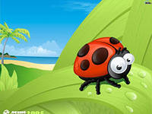](http://images.yandex.ru/yandsearch?p=4&text=%D1%81%D0%BE%D0%BB%D0%BD%D1%8B%D1%88%D0%BA%D0%BE%20%D0%BA%D0%B0%D1%80%D1%82%D0%B8%D0%BD%D0%BA%D0%B8&img_url=http://s17.rimg.info/d48d47c3fb981adc3cca158aa1add4cb.gif&pos=122&rpt=simage) [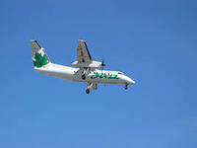](http://images.yandex.ru/yandsearch?p=2&text=%D0%B2%D1%81%D1%91%20%D1%87%D1%82%D0%BE%20%D0%BB%D0%B5%D1%82%D0%B0%D0%B5%D1%82&img_url=http://vikitravel.ca/wp-content/uploads/2008/03/dash-8.jpg&pos=80&rpt=simage) [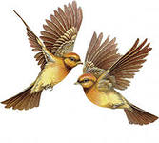](http://images.yandex.ru/yandsearch?text=%D0%BF%D1%82%D0%B8%D1%87%D0%BA%D0%B0%20%D1%80%D0%B8%D1%81%D1%83%D0%BD%D0%BE%D0%BA&img_url=http://i014.radikal.ru/0804/59/34f9de8dbd30.gif&pos=13&rpt=simage)  

(всё летает)

5)

 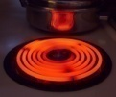  

(всё горячее)

6)

 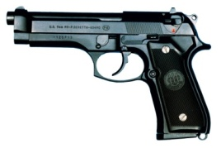 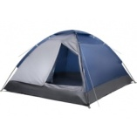

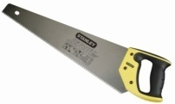 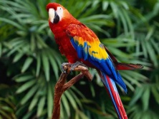

(всё начинается на букву «П»)

7)

  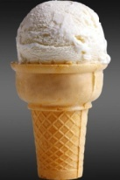 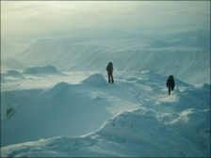

(всё холодное)

III. Задание №2 «Что здесь лишнее и почему?»

Сыщики должны быть наблюдательными. Сейчас мы проверим кто же из нас самый наблюдательный. Посмотрите внимательно на рисунки и скажите, что здесь лишнее?

1)

(треугольник, т.к. имеет углы)

2)

1 2 5 А 7

(буква А, остальные -цифры )

3)

**+ ? : - = <**

(Лишний ?, остальные знаки действий)

IV . ЗАДАНИЕ №3. « Внешность человека»

1. Разгадывая разные тайны и расследуя преступления сыщики всегда общаются со многими людьми. Уважаемые члены «Детектив – клуба», от простых предметов мы переходим к изучению внешности людей.

СЛАЙД 12.

В каждом ряду у детей есть что то общее. Например, у всех детей в ряду по диагонали есть в руке карандаш. Попробуем разгадать все ряды.

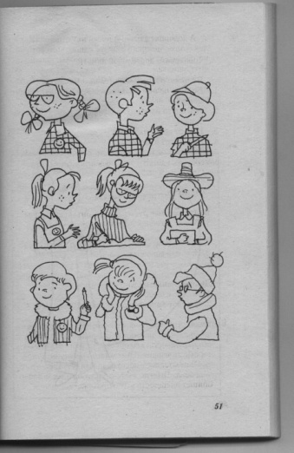

Вертикальные ряды:

1. Все - со значками.

2. Все - с часами.

3. Все - в головных уборах.

Горизонтальные ряды:

1. Все – в клетчатых рубашках.

2. Все –девочки.

3. Все - в зимней одежде.

Диагональные ряды:

1. Все – в очках.

2. Все с карандашами.

2. Однажды фотограф сфотографировал несколько мужчин. Но один из них оказался преступником. Определите, кто преступник?

СЛАЙД 13.

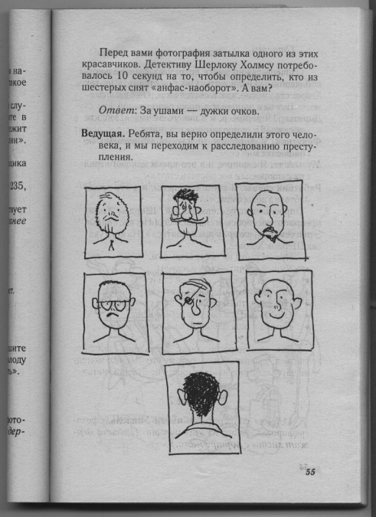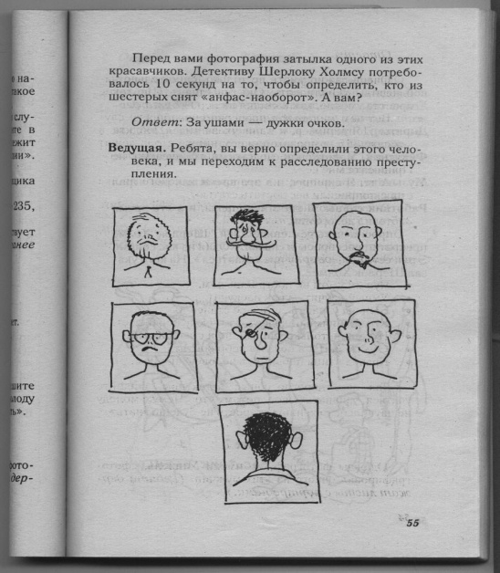

3. Я предлагаю вам внимательно посмотреть на человека, который сейчас выйдет. Затем, через несколько секунд, в его внешности что-то изменится. Что изменилось во внешности этого человека ?

(можно переодеть очки, поменять шарфик или галстук, надеть головной убор….)

V. ЗАДАНИЕ №4. «Найди то, что сразу – то и не видно»

А ещё каждый сыщик должен видеть то, что сразу – то и не видно.

В этом задании нужно увидеть то, что сразу то и не видно.

1. Посмотри внимательно на чертёж. Какике фигуры ты видишь?

Сколько треугольников?

Сколько четырёхугольников?

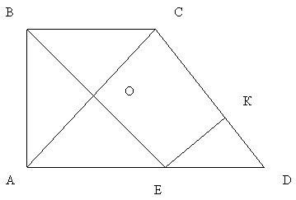 (треугольников -7; четырёхугольников -6)

2. Ребусы.

Что за слова зашифрованы в ребусах?

   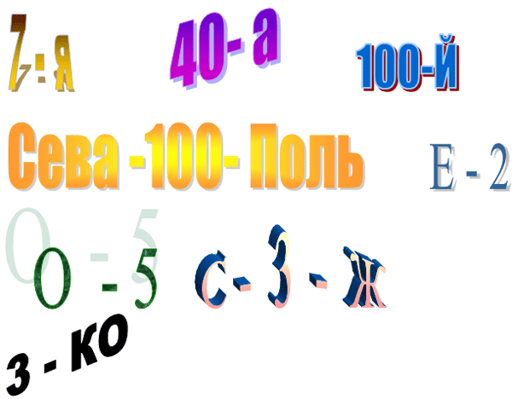

 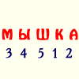 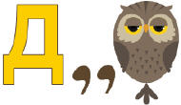 

3. Расставьте знаки.

1 2 3 = 1

1 2 3 4 = 1

4. Найди закономерность и продолжи числовой ряд

0, 3, 5, 8, 15,…

Слайд 18.

VI. Задание 5. «У кого глаз – алмаз?»

Следующее задание называется «У кого глаз – алмаз?».

Как вы думаете: Что такое «глаз - алмаз» ? (ответы детей)

А для чего сыщику нужен такой точный глаз, как алмаз?

Задание: Найди новое место для каждой фигуры.   
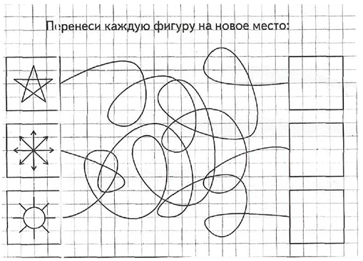

Слайд 19.

VII. Подведение итогов.

1. Подсчёт баллов и распределение мест.

2. Награждение победителей и участников.

3. Заключительные слова:

«Есть о математике молва,

Что она в порядок ум приводит,

Потому хорошие слова

Часто говорят о ней в народе.

Ты нам, математика, даешь

Для победы трудностей закалку,

Учится с тобою молодежь

Развивать и волю, и смекалку»

ДО НОВЫХ ВСТРЕЧ, ДРУЗЬЯ!!!!

Литература:

1. Лошкарёва Н. А.,Что значит "быть внимательным"? Развивающе-коррекционное занятие. - [http://archive.1september.ru/nsc/2002/28/2.htm](http://www.catalog.vlgmuk.ru/link_counter.pl?link=945)

2. Погодина О.В., Праздник для школьников Ярославль Академия развития, 2007.

3.[http://www.kostyor.ru/tales](http://www.catalog.vlgmuk.ru/link_counter.pl?link=960)

4 .<http://www.int-edu.ru/nachschool/soft.html>

1. ***Эти забавные животные.***

- Амурский тигр может совершать прыжок длиной до 1000 сантиметров. Сможет ли тигр преодолеть овраг шириной 8983 мм?

- Снежный барс – отличный охотник. На охоте он не уступает в ловкости льву. Сравни массу барса и льва, если известно, что снежный барс весит 40 кг, а лев – 2 центнера.

- Чтобы поужинать волку достаточно 2 кг мяса, но если он голоден, то может съесть в 5 раз больше. Сколько мяса может съесть голодный волк?

- Леопард – представитель семейства кошачьих. Какое расстояние преодолеет леопард, сделав 12 прыжков, если 5 прыжков были по 2 метра, 4 прыжка по 8 метров, а остальные по 300 см?

- Медведь – знаменитый герой народных сказок, хозяин леса. Третью часть года он проводит в глубоком сне. Сколько времени тратит медведь на зимнюю спячку? Сколько это дней? Сколько это недель?

- К зимней спячке масса одного медвежонка составляла 40 кг, а другого – 35 кг. На сколько оба медвежонка похудеют за зиму, если к весне масса первого медвежонка будет 31 кг, а второго 24 кг? Почему медвежата так сильно худеют за зиму? Что помогает животным выжить зимой без пищи?

- Ястреб – главный враг мыши. Сколько мышей поймает ястреб за 31 день, если за 10 дней он поймал 70 мышей?

- Антарктической весной у тюленей появляются детёныши. Масса каждого тюленёнка около 20 кг. Это является двадцатой частью массы взрослого тюленя. Какова масса взрослого тюленя?.

- Учёные подсчитали, что в Европе на 3 человека приходится 1 кошка. Подсчитай примерное количество кошек, если известно, что население Европы составляет 687 000 000 человек?

- 6 замечательных кошек работают в Британском национальном музее, защищают его экспонаты от нападения крыс и мышей. Каждой кошке положена зарплата – 50 фунтов стерлингов в год. Сколько денег получит каждая кошка за 5 лет работы; за 24 месяца работы?

* фунты стерлингов – национальные деньги Англии.

- В 1984 году в Московском зоопарке у слона по имени Джонни заболел зуб. Слона усыпили и осмотрели. В одном из зубов была обнаружена дырка 3/10 метра глубиной. Переведи эту величину в другие единицы измерения.

- Зуб слона аккуратно почистили и поставили пломбу. Какова масса пломбы, если на то, чтобы залепить дырку глубиной 6 см понадобилась пломба массой 400 граммов?

- Зуб слона весит 2460 грамм. Переведи эту величину в другие единицы измерения.

- В азиатских водоёмах можно увидеть рыбку – снайпера. Находясь на поверхности воды эта рыбка набирает в рот воду. Затем сильно сжимает жабры и вылетающая струя воды сбивает насекомое, которое неосторожно уселось у водоёма.

Молодые рыбки могут «стрелять» на расстояние 100 см, а у взрослых дальность полёта струи увеличивается в 4 раза. На какое расстояние могут «стрелять» взрослые рыбки?

1. ***Спортивная математика.***

* Более 1000 лет назад были проведены первые Олимпийские игры. Их устраивали жители древней Греции один раз в четыре года. Подсчитай, сколько месяцев проходило между двумя Олимпиадами?
* В Древнем Риме спортивные соревнования проводились в течении одной трети года. Сколько дней в году в Риме можно было наблюдать спортивные поединки?
* Спустя много лет Олимпийские игры отменили. Они были вновь возрождены только в 1896 году. Сколько времени прошло с момента возрождения Олимпийских игр?
* В 60-х годах нашего века самый большой вес, поднятый человеком, составлял 202 кг. Сейчас он увеличился на 63 кг. Каков этот вес?
* В матче по хоккею с шайбой команда на поле представлена пятью игроками и вратарём. Это на 5 человек меньше, чем при игре в хоккей с мячом. Сколько игроков находится на поле во время игры в хоккей с мячом?
* Хоккейный матч состоит из 3 периодов по 20 минут каждый. Какова общая продолжительность «чистого» игрового времени?
* Очень популярны во всём мире соревнования по гребле на байдарках и каноэ. По правилам, вес байдарки – 12 кг, а каноэ может быть на 4 кг тяжелее. Какова масса каноэ с гребцом, вес которого составляет 65 кг?
* Ни в одном виде мотоспорта не развивают такие высокие скорости, как в кольцевых гонках. На прямых участках трассы за одну секунду гонщики проходят 55 метров. Какое расстояние они пройдут за 1 минуту, за 10 минут?

***3. Занимательные задачи.***

1. Во время контрольной работы по математике Степан Петров показал Люсе Ивановой здоровенного таракана, отчего Люся завизжала так, что дежурный по школе на 21 минуту раньше подал звонок на перемену. Сколько времени длилась контрольная работа по математике?
2. Шесть ученных сидят за круглым столом и за чашкой чая обсуждают свои проблемы. К ним подсел ещё один ученый с чашкой чая. Сколько теперь чашек на столе?
3. Сколько из 19 гусей смогут улететь на юг, если 8 гусей белые, 6 –серые, а 5 –жаренные?
4. В русском алфавите на 5 букв больше, чем в арабском, а в арабском на 3 буквы больше, чем в английском, но на 46 меньше, чем в кхмерском. Сколько букв в каждом алфавите?
5. Во время спокойной и очень умной игры в «казаки-разбойники» с рубашки Вани Сидорова куда-то сами пропали все 6 пуговиц. Ваня пришел домой и самостоятельно пришил 18 новых. Сколько теперь на его рубашке запасных пуговиц?
6. Снесла курочка Ряба яичко не простое, а золотое, весом, как и положено куриному яйцу, 50 грамм. Один грамм золота стоит 2800 рублей. Почём яичко?
7. 18 морей и 1 залив образуют Тихий океан. 9 морей и 4 залива образуют Атлантический океан, 6 морей и 3 залива - Индийский океан, 10 морей и 1 залив - Северный ледовитый океан. Сколько океанов, морей и заливов составляют Мировой океан, омывающий материки и острова нашей планеты?
8. Африканский носорог весит 2 тонны, а известный на весь мир обжора Робин Бобин Барабек весит 10 центнеров 999 килограммов 1000 граммов. Кто тяжелее: африканский носорог или всемирный обжора?
9. «Три поросенка», « Двенадцать месяцев», «Два капитана», «Три толстяка», «Тысяча и одна ночь». Чему равна сумма названий этих литературных произведений?

7 класс

Конкурс СМЕКАЛКА

1. Чтобы Ивану Васильевичу дойти до работы требуется 1,5 часа. С работы, торопясь домой, он возвращается по той же дороге за 90 минут. Чем вы объясните такую разницу?

2. Я увидел свой портрет, отошел – портрета нет.

3. У машины 4 колеса. Одно крутится со скоростью 60 км/ч, второе на 16 км быстрее, третье отстает от второго на 5 км, четвертое заржавело. Определи скорость этого автомобиля.

4. Из-под забора видно 6 пар лошадиных ног. Сколько лошадей во дворе?

5. Какие геометрические фигуры являются спортивными гимнастическими снарядами?

- квадраты

- кольца

- ромбы

- прямоугольники

6. Как называется расстояние между двумя отметками на измерительной линейке?

- сложение

- умножение

- деление

- вычитание

7. Без чего не может обойтись математик, охотник, бухгалтер?

8. Как называется древнерусская мера длины, равная расстоянию между концами расставленных большого и указательного (или среднего) пальцев?

9. О каком человеке говорят : - «Семь пядей во лбу» ?

10. Какую траву и слепой узнает?

***Из истории мер длины.***

***(по материалам метематических газет)***

***С древности, мерой длины и веса всегда был человек: на сколько он протянет руку, сколько сможет поднять на плечи, какова длина его шага…***

***Система древнерусских мер длины включала в себя следующие основные меры: верста, сажень, аршин, локоть, пядь и вершок.***

*Несмотря на отсутствие практического применения, названия русских мер продолжают использоваться во фразеологических оборотах и исторических исследованиях.*

**Меры длины**

* 1 миля = 7 вёрст = 7,468 км.
* 1 верста = 500 саженей = 1066,8 м.
* 1 сажень = 3 аршина = 12 пядей = 48 вершков = 2,13 м.
* 1 аршин = 16 вершков = 72 см
* 1 вершок = 4см 5мм

**ВЕРСТА** - старорусская путевая мера. Этим словом, первоначально называли расстояние, пройденное от одного поворота плуга до другого во время пахоты.

При Петре Первом одна верста равнялась 500 саженей, в современном исчислении = 1066,8 м.   
"Верстой" также назывался верстовой столб на дороге.

*«Верста коломенская»* - так говорят об очень высоком человеке

**САЖЕНЬ** - одна из наиболее распространенных на Руси мер длины. Различных по назначению (и, соответственно, величине) саженей было больше десяти. "Маховая сажень" - расстояние между концами пальцев широко расставленных рук взрослого мужчины. " Косая сажен " - самая длинная: расстояние от носка левой ноги до конца среднего пальца поднятой вверх правой руки.

*"У него косая сажень в плечах "* (в значении - богатырь, великан)  
Наименование **сажень** происходит от глагола сягать (досягать) - на сколько можно было дотянуться рукой.

**МАХОВАЯ САЖЕНЬ** - расстояние между концами средних пальцев раскинутых в стороны рук = 1м 76см.

**КОСАЯ САЖЕНЬ** =2 м 48см.

**ЛОКОТЬ** равнялся длине руки от пальцев до меры длины, по разным источникам, составляла от 38 до 47 см.

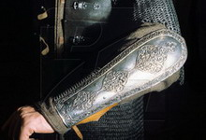

**АРШИН** - старинная русская мера длины, равная, в современном исчислении 72 см. Аршином, так же, называли мерную линейку, на которую, обычно, наносили деления в вершках.

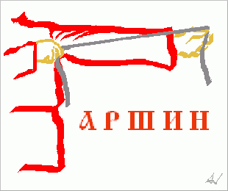

**ШАГ** - средняя длина человеческого шага = **71** см. Одна из древнейших мер длины.

**ПЯДЬ** - древняя русская мера длины. Расстояние между концами расставленных большого и указательного (или среднего) пальцев = 17,78 см.

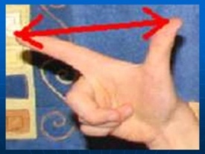

*«Семь пядей во лбу»* - так говорят про умного человека.

**ЛАДОНЬ** = 8 см

**ПЕРСТ** (ширина пальца) =2 см.

**ВЕРШОК** - старинная русская мера длины, равная ширине двух пальцев (указательного и среднего). 1 вершок в современном исчислении - 4,44см.

*«На вершок от гибели»*  (перен.: о грозящей гибели).

*«От горшка два вершка»* (о том, кто еще очень мал)

Конец формы